2024年7月份商务中心临时物业招租公告

为保障国有资产保值增值，本着公平、公开、公正的竞争原则，我司拟将位于大铲湾港区商务中心临时物业面向社会公开招租。现将有关事项公告如下:
一、招租标的
1.此次招租的物业资产部分为在租物业，租赁合同在2024年7月份陆续到期（具体详见附件1）。
2.商务中心临时物业位于深圳市宝安区西乡街道大铲湾港区辅建区辅六路，该物业为钢架结构临时建筑，且临建批复期已满。
3.因沿江高速改造工程及港区规划建设需要，合同期内招租物业极有可能拆除，届时出租方将提前终止租赁合同并收回租赁物业，且不承担任何违约责任，承租方须无条件配合。
4.若承租上述物业后变更公司注册地址，出租方不负责提供相关资料。
5.装修标准：上述物业均为简易装修（不含办公家具、空调），预设网络、电话线接口。
二、租赁用途
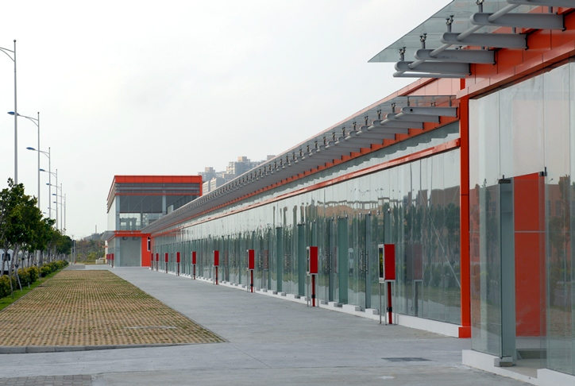
商务办公。
三、租赁期限
租赁期限为1年，合同到期后，如果无建设需要和重大规划调整，须重新公开招租。原承租人在合同期内综合履约情况优秀的，在公开招租时享有同等条件下的优先承租权。
四、免租期限
无免租期。
五、租金底价
招租底价为50.00元/平方米·月。
六、租赁保证金及租金缴交
在签订租赁合同后资产交付前收取相当于成交价三个月租金作为租赁保证金，每次缴交成交价三个月租金（即押三付三）。
七、承租方资格条件
1.具备完全民事行为能力的自然人，在中华人民共和国（不含港澳台）境内具有独立法人资格的企业，或其他组织，或分支机构，需提供对应的营业执照或居民二代身份证（验原件，收复印件）。
2.遵守国家法律、法规，近三年内没有违法经营记录、无不良失信记录、无较大安全责任事故。
3.以上条件须全部满足。
八、承租方履约条件
1.严格履行租赁合同约定的义务和责任。
2.按时、足额支付各项租金及管理费。
3.承租人应在取得承租资格后五个工作日内向出租人缴纳租赁保证金，缴纳租赁保证金为签订租赁合同的必备条件之一。如承租人未按期足额缴纳租赁保证金，出租人可立即取消其承租资格,如已签订租赁合同则可立即单方面终止租赁合同并向承租人索赔空置费用。
4.承租人应在租赁合同签订后的三个工作日内与物业服务单位签订物业管理合同。本物业的供水、供电容量由物业服务单位统一分配，由承租人自行向物业服务单位申请办理并承担相关费用，水费、电费由承租人在合同期自行与物业服务单位按月结算。承租人自有车辆的出入、停放等须服从停车场管理相关规定。
5.承租人在进行租赁物业装修前，必须取得出租人书面同意后，向物业服务单位报备装修设计平面图、消防及水电施工图纸，并向相关政府部门办理齐全合法的审批手续。装修施工不得涉及房屋主体结构，或对本物业进行改建或加建其他建筑物等施工，否则承担所有责任。
6.租赁期限内，物业本体（包括但不限于：屋面、外墙、门窗、管线等）的维修维保均由承租人负责，禁止承租人在租赁物业内（或周边）加建临时性建筑。
7.租赁期间，承租人负责承租区域内的安保、安全生产尤其是消防安全隐患的排查等工作，并负责安全生产隐患的落实及整改。承租人必须遵守国家、省、市的相关法律法规，自觉接受城管、工商、税务、卫生及物业服务单位等有关部门的管理。
8.租赁期间，承租人应为其所有的财产购买财产一切险，如承租人未购买财产一切险，则其自有财资在租赁期间发生的相关损失均由承租人自行承担。
9. 因租赁期满，或由于承租人原因，或不可抗力等原因导致合同中止、终结履行，所造成的承租人装修及其他损失，由承租人自行承担，与出租人无关。如遇政府拆迁、征收、征用等行政命令致使本合同无法履行，政府支付与承租方有关的拆迁补偿款项，归出租人所有。
10.合同期内，因出租方经营需要或改变招租物业用途，出租方有权提前解除合同并收回物业，但应提前1个月通知承租人，出租方无需因此对承租人做出任何补偿。
11.因承租人原因提前终止租赁合同（不可抗力除外）承租人无权获得任何补偿、承租人缴纳的保证金不予退还。
12.承租人有以下行为时，出租人可以单方面解除合同：（1）承租人未经出租人书面同意转租物业的；（2）承租人未经出租人书面同意进行违建，不按出租人通知按时拆除该违建的；（3）承租人破坏承租物业结构或有其它危害承租物业安全或正常使用、或者影响第三人人身损害或财产损失的；（4）利用本物业进行地下宗教活动或其它违法活动的；（5）严重违反有关国家法律、法规及相关政策条文的。
九、转租约定
承租方不得将物业全部或部分进行转租。
十、招租方式
自行组织公开招租。
十一、交易方式
公告期满，如只有一个符合条件的意向承租方,经出租人内部审批同意后，可以采取协议租赁方式，租金标准不得低于招租底价；如有两个或两个以上符合条件的意向承租人的，由出租人自行组织并实施招租竞价，竞价方式为一次性报价。
十二、挂牌期限
自公告发布之日起10个工作日。
十三、其他
1.物业管理费：按8.00元/平方米·月收取，由承租方与深圳市大铲湾智城物业服务有限公司签订合同。
2.竞价保证金：意向承租方在提交报名资料时需同时缴纳竞价保证金（缴交的竞价保证数额相当于招租底价计算的3个月租金，原承租方除外）。未中选的竞价人的竞价保证金，将尽速并不晚于成交通知书发出后5个工作日内原额不计息退还竞价人；中选人的竞价保证金，在中选人与出租人签订合同后转为履约保证金。
3.缴纳保证金的账户：
户 名：深圳市大铲湾商业运营管理有限公司
开户行：中信银行深圳罗湖口岸支行
账 号：8110 3010 1280 0561 918
4.报名须提交材料：承租意向申请书、营业执照副本、法定代表人第二代居民身份证、企业信用报告等，上述资料核原件并提供复印件，复印件须加盖公章。
5.联系地址：深圳市宝安区新安六路西端大铲湾港区辅七路商务中心D座一层深圳市大铲湾商业运营管理有限公司经营管理部。
6.联系电话：黄海斌 0755-27086192

附件：商务中心临时物业资产招租信息表

深圳市大铲湾商业运营管理有限公司
2024年6月4日

